P R O J E K T D O K U M E N T A T I O N

Projekt:Mediweckerment

Lehrveranstaltung: INF303 - Software Engineering Projekt

Semester: WS2019/20

Lehrveranstaltungsleiter/in: Dr. Burcu Yildiz Projektmanager/in: Gamze FIÇI

Version: 1.0

# Inhaltsverzeichnis

ABKÜRZUNGSVERZEICHNIS 3

ABBILDUNGSVERZEICHNIS 3

TABELLENVERZEICHNIS 3

1. LASTENHEFT 4
   1. ZIELBESTIMMUNG 4
   2. PRODUKTEINSATZ 4
   3. PRODUKTFUNKTIONEN 4
   4. PRODUKTDATEN 4
   5. PRODUKTLEISTUNGEN 4
   6. QUALITÄTSANFORDERUNGEN 4
   7. ERGÄNZUNGEN 4
   8. GLOSSAR 4
2. PROJEKTPLANUNG 5
   1. PROJEKTZIELEPLAN 5
   2. PROJEKTMEILENSTEINPLAN 5
   3. PROJEKTKOSTENPLAN 5
   4. PROJEKTRISIKEN 5
3. PROJEKTUMSETZUNG 6

1.9EINLEITUNG 6

* + 1. Problemstellung (& Motivation) 6
    2. Stand der Technik 6
    3. Zielsetzung 6
  1. ANFORDERUNGSANALYSE UND KONZEPTION 6
  2. ENTWICKLUNG UND IMPLEMENTIERUNG 6
     1. Anwendungsfälle 6
     2. EER und UML Domänenmodell 6
     3. Funktionale und nichtfunktionale Anforderungen 6
     4. Systemarchitektur 6
     5. Methoden und Werkzeuge 6
     6. Design-Layouts 6
  3. ZUSAMMENFASSUNG UND AUSBLICK 6

1. STUNDENLISTE 7

## Zielbestimmung

Ziel der App ist, Zeit von Einnehmen der Medikamente zu erinnern und Information über Medikamente zu geben. Dieses Programm bietet an, Informationen über Medikamenten zu schauen, welcher Arzt für welche Krankheit zuständig ist. Nebenbei kann man Zeit von Termin beim Arzt speichern und wenn die Zeit, die Benutzer anordnet, kommt, kann man Benachrichtigung bekommen. Man kann mit Hilfe des Apps wissen, welcher Arzt bei der Krankheit hilft.

## Produkteinsatz

Zielgruppe des Produktes sind für die Menschen aller Altersgruppen, die einfache GUI benutzen möchten.

## Produktfunktionen

*/ LF10 / Profil verwalten. Benutzer kann das Profil erfassen und bearbeiten. (Name, Alter, Geschlecht, Krankheiten...)*

*/ LF20 / Benutzer anmelden. Benutzer kann einloggen und ausloggen.*

*/ LF30 / Medikamente speichern. Benutzer kann Medikamente schauen und Informationen von Medikamenten anschauen. (Name, Anzahl der Arzneimittel, Ablaufsdatum, Dosis…)*

*/ LF40 / In der Zeit von Einnehmen der Medikamente die Benachrichtigung bekommen.*

*/ LF50 / Zeit von Termin beim Arzt speichern. Benutzer kann eigene Termine speichern und die Benachrichtigung bekommen.*

*/ LF60 / Beschwerden eingeben und für das die medizinischen Fachbereiche lernen.*

## Produktdaten

/ LD10 / Hinterlegte Daten der Benutzer

/ LD20 / Benutzerdaten

/ LD30 / Daten des Medikaments

/ LD40 / Daten des Medikaments

/ LD50 / Zeit von Termin

/ LD60 / Daten der Beschwerden und medizinischer Fachbereiche

## Produktleistungen

/LL10/ Die Funktion /LF20/ darf nicht länger als 5 Sekunden Reaktionszeit benötigen

/LL20/ Die Funktion /LF40/ darf nicht länger als 10 Sekunden Reaktionszeit benötigen

/LL30/ Alle Reaktionszeiten auf Benutzeraktionen müssen unter 5 Sekunden liegen

/LL40/ 100 Medikamente werden maximal von Benutzer gespeichert.

## Qualitätsanforderungen

|  |  |  |  |  |
| --- | --- | --- | --- | --- |
| Produktqualität | Sehr gut | Gut | Normal | Irrelevant |
| Funktionalität | x |  |  |  |
| Zuverlässigkeit |  | x |  |  |
| Benutzbarkeit | x |  |  |  |
| Effizienz |  |  | x |  |
| Änderbarkeit |  |  | x |  |
| Portierbarkeit |  |  |  | x |

Portierbarkeit ist irrelevant, weil App nur aus Google Play Store herunterladen kann.

## Ergänzungen

Die Software ist ausschließlich Mobilebasiert. Das Layout ist nicht an die Corporate Identity einer bestimmen Einrichtung angepasst.

## Glossar

|  |  |
| --- | --- |
| Profil | Das Profil in dieser Software umfasst die persönlichen Daten der Menschen wie Name,  Krankheit, Geschlecht, Medikamente, die Benutzer einnimmt. |
| Reaktionszeit | Zeitdauer bis eine Funktion ausgeführt ist. |
| GUI | Grafische Benutzeroberfläche von App |

# Projektplanung

## Projektzieleplan

|  |  |  |
| --- | --- | --- |
| **Projektzieleplan** | | |
| **Zielart** | **Projektziele** | **Adaptierte Ziele**  **per <Datum> falls vorhanden** |
| **Hauptziel (Output):** | Eine App zu entwickeln, welches bei Menschen hilft, um Benachrichtigung in der Zeit von Einnehmen der Medikamente und der Termine zu bekommen. Nebenbei zeigt die medizinische Fachbereiche, wohin man gehen sollte, wenn Beschwerden man hätte. | 17.12.2019 |
| **Teilziele:** | Dokumentationsvorlagen,   * Lastenheft * Projektplanung * Projektumsetzung Implementierung: * MS 3 * Aktive Datenverbindung Abgaben von App: * Produkt im Google-Play | 13.10.2019  20.10.2019  17.11.2019  17.12.2019 |
| **Nicht-Ziel:** | IOS, Webseite |  |
| **Projektnutzen (Outcome):** | Annahme der Medikamente zu vergessen oder Termindatum oder -zeit auf den Kopf zu stellen, ist sehr berühmtes Problem. Es gibt keine Möglichkeit, das zu wissen, wenn man Beschwerden hat, welcher Arzt bei diesen Beschwerden hilft. Information über Medikamente zu bekommen, ist immer mühsam. |  |

## Projektmeilensteinplan

**Meilenstein 1: Woche 4** Beschreibung der Stand-der-Technik und Motivation, Lastenheft **Meilenstein2: Woche 5** Datenmodell, Systemspezifikation (UML Diagramme), GUI-Design in Form von Mockups

**Meilenstein 3: Woche 9** Login Seite, Firebase, Medikament speichern, Design aller Seite

**Meilenstein 4: Woche 11** Register Seite, Meine Medikamente Seite

**Meilenstein 5: Woche 13** Welcher Arzt für welche Krankheit Seite, Termin beim Arzt Seite

**Meilenstein 6: Woche 14** Benachrichtigung halten

**Meilenstein 7: Woche 15** Endabgabe

## Projektkostenplan

|  |  |  |  |  |
| --- | --- | --- | --- | --- |
| **Projektkostenplan** | | | | |
| **Arbeitspaket / Meilenstein** | **Kostenart** | **Menge** | **Preis / Einheit** | **Kosten [€]** |
| keine | keine | 0 | 0 | 0 |

## Projektrisiken

|  |  |  |  |
| --- | --- | --- | --- |
| **Projektrisikoanalyse** | | | |
| **Risiko** | **Eintritts- Wahrscheinlichkeit** | **Schadensausmaß / Auswirkungen** | **Maßnahmen** |
| Inkompatibles Design |  | Constraints, unbenutzbares Design | Regelmäßige Kontrollen |
| Technische Störungen |  | Probleme bei der Verbindung mit dem Handy (Android) | Redundante Hardware |
| Cybersicherheit |  | Manipulation der Datenbank | Gute Programmierung, regelmäßige Kontrollen |

# Projektumsetzung

* 1. **Einleitung**

Heutzutage steigt Krankheit und Krankheitstypen. Deswegen müssen viele Menschen Medikamente benutzen. Jeder Tag ist häufig unmöglich, Medikamente, die nicht nur kurzfristig, sondern auch permanent benutzt werden müssen, einzunehmen. Diese App bietet Benachrictigungssystem für Zeit von Einnehmen der Medikamente und Terminszeit beim Arzt, Information, die Name, Ablaufdatum, Lager enthält, über Medikamente an. Nebenbei wird eine Frage im Google sehr viel recherchiert: Welcher Arzt hilft bei vielfältigen Krankheiten? Das Antwort kann einfach mit Hilfe dieses Apps bekommt werden.

### Problemstellung (& Motivation)

* + - * Es gibt wenige Möglichkeit für das Recherchieren von Information der Medikamente.
      * Information der Medikamente enthält nur einige Information bei Apps.
      * Es gibt viele Menschen, die eigene Medikamente einnehmen zu vergessen.
      * Zeitverlust
      * Es gibt keine Möglichkeit, eigenen Bestand an Arzneimitteln im Blick zu behalten außer physikalisch und nur ein App.
      * Wenn Menschen Beschwerden haben, können sie nicht einfach wissen, welche medizinische Fachbereiche zu gehen.
      * Keine Benachrichtigung für Vereinbarung des Termins.
      * Jeden zweiten Tag kann man nach dieser Apps Arzneimittel einnehmen.

### Stand der Technik

Medikamente korrekt und pünktlich einzunehmen ist sehr wichtig, anderenfalls dient nichts. Aber Menschen können einfach vergessen, diese einzunehmen. Einige benutzt Google Calendar, eine Benachrichtigung zu bekommen. Da muss man sehr detaillierte und lange Information eingeben. Also dauert sehr lang, für jeden Tag Alarm einzustellen. Nachfolgend steht Anwendungsbeispiele. Nebenbei gibt es keine Möglichkeit, die arztliche Fachbereiche nach medizinischer Fachbereiche zu lernen.

#### Medisafe App

Es gibt wenige Erinnerungs-App für Termin beim Arzt. Einer von diesen ist Medisafe. Mit diesem App kann man Zeit von Medikamenten zu erinnern, Termin zu speichern und eine Benachrichtigung für Termin zu bekommen. Nebenbei bietet App die Packungsbeilage auf Englisch an. Es gibt ein anderer Nachteil: Benutzer kann nicht Benachrichtigung bekommen, um Medikamente jeden zweiten Tag einzunehmen.

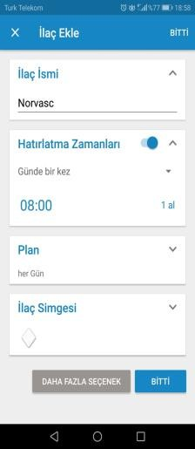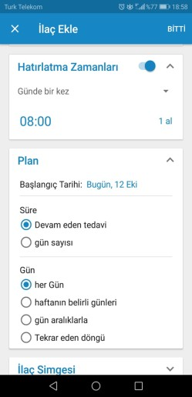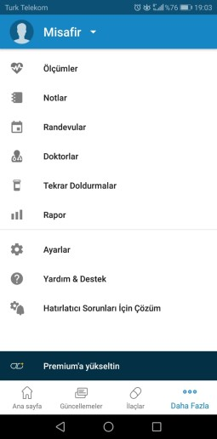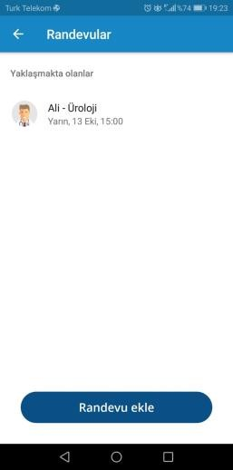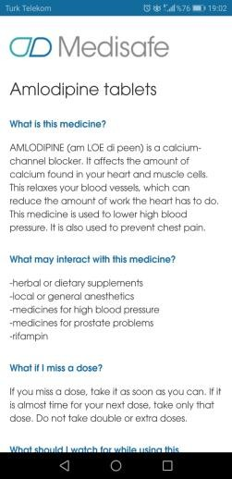

Abbildung 1: Die Benutzeroberfläche von Medisafe App

#### Zusätzliche Informationen von Medisafe App

* + - * Größe: 29MB
      * Installationen: 1,000,000+
      * Altersfreigabe: PEGI 3
      * Link : <https://play.google.com/store/apps/details?id=com.medisafe.android.client&hl=tr>

#### MyTherapy App

Mit MyTherapy App können Sie:

* + - * Medikamente speichern und Benachrichtigungen bekommen
      * Arzt und Termin beim Arzt speichern.
      * Feste Benachrichtigungen für Termine beim Arzt bekommen. (Nur vor einem Tag und 2 Stunden)
      * Lager von Arzneimittel eingeben, sehen und vor festgelegter Zeit Benachrichtigung bekommen.
      * Jeden zweiten Tag Medikamente einnehmen.
      * Gesundheitsakte, Aktivitäten, speichern.
      * Tage, in dem Medikamente benutzt werden, als Grafik und Liste anschauen.
      * Keine Information über Medikamente bekommen.

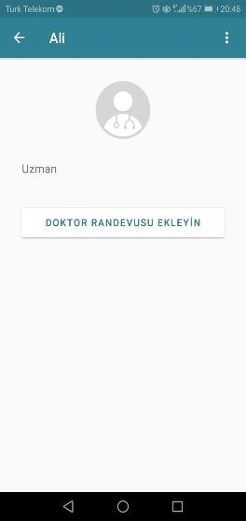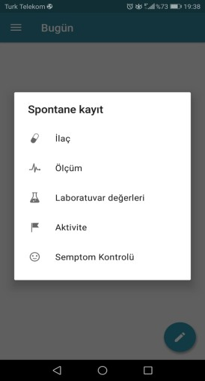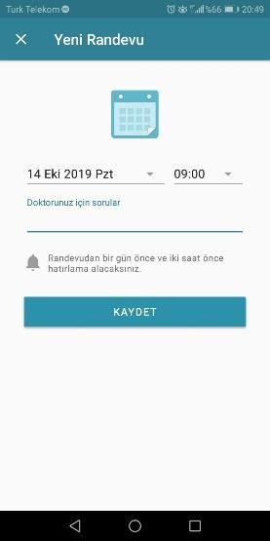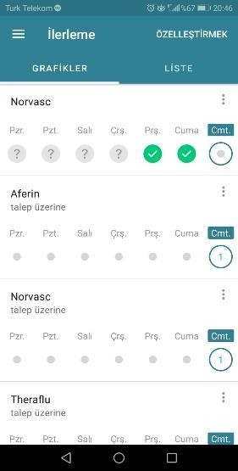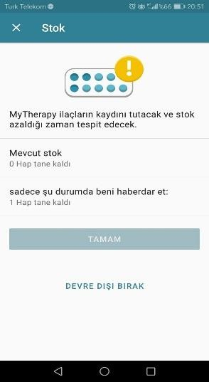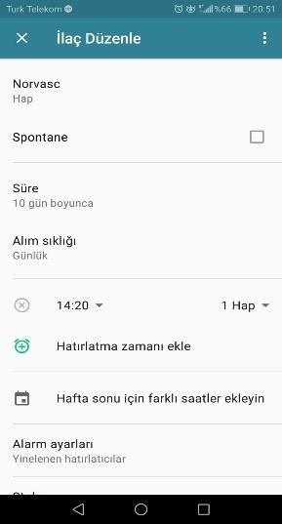

Abbildung 2: Die Benutzeroberfläche von MyTherapy App

#### Zusätzliche Informationen von MyTherapy App

* + - * Größe: 17MB
      * Installationen: 1,000,000+
      * Altersfreigabe: PEGI 3
      * Link : <https://play.google.com/store/apps/details?id=eu.smartpatient.mytherapy&hl=tr>

#### e-Nabız App

e-Nabız App ist die offizielle mobile App der Bundesminiterium für Gesundheit der Republik Türkei. Sie können Liste und Packungsbeilage von Medikamenten erreichen, Alarm für Einnehmen von Medikamenten, einstellen, Termine beim Arzt anschauen und einen Termin in ihrer Kalender auf das Handy einstellen. Alarm funktioniert nicht immer korrekt. Es gibt keine Möglichkeit, dass jeden zweiten Tag Benachrichtigung bekommt wird, um Medikamente einzustellen.

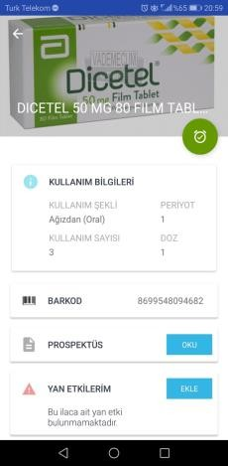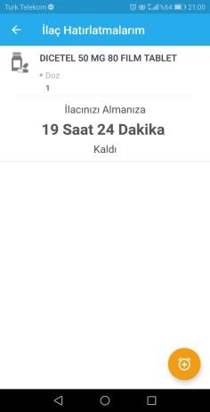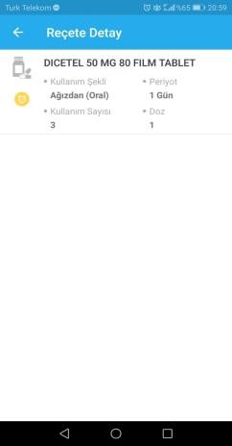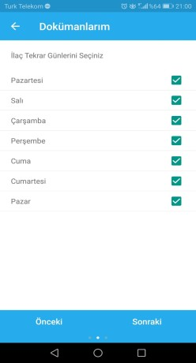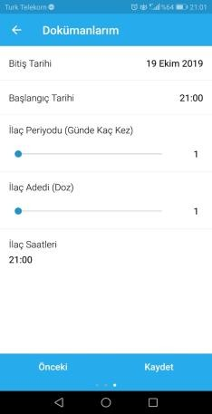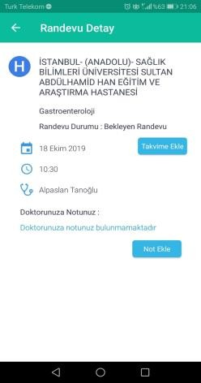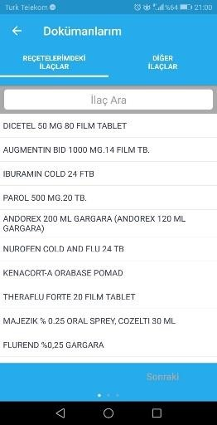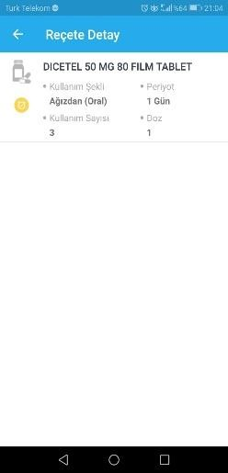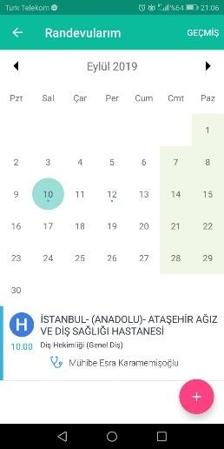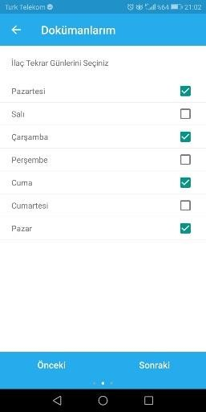

Abbildung 3: Die Benutzeroberfläche von e-Nabız App

#### Zusätzliche Informationen von e-Nabız App

* + - * Größe: 22MB
      * Installationen: 1,000,000+
      * Altersfreigabe: PEGI 3
      * Link : <https://play.google.com/store/apps/details?id=tr.gov.saglik.enabiz&hl=tr>

### Zielsetzung

* Produkt aus Google Play Store herunterladen
* Benachrichtigung für Termin beim Arzt und Einnehmen der Medikamente
* Information über Medikamente
* Anschauen der medizinischen Fachbereiche für Beschwerden

## Anforderungsanalyse und Konzeption

Die zu erstellende Anwendung ist ein von Google Play unterstütztes Benachrichtigungssystem. Mit dieser App kann Benachrichtigungen für Zeit des Termins beim Arzt und der Aufnahme der Medikamente bekommt werden.

Auf diese Weise vergessen die Benutzer nicht vergessen, Medikamente aufzunehmen, zum Arzt zu gehen. Nebenbei können Menschen fragen, welcher Arzt ich gehen würde, wenn sie Beschwerden haben. Dafür können sie diese Anwendung benutzen, richtige medizinische Fachbereiche zu finden.

Benutzer kann Ablaufdatum, Lager von Medikamenten anschauen.

## Entwicklung und Implementierung

### Anwendungsfälle

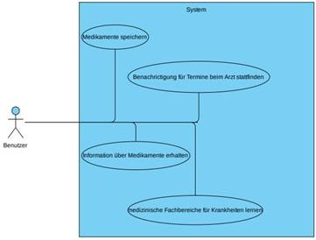

|  |  |  |
| --- | --- | --- |
| **Name** | **Medikamente speichern** | **Systemverhalten** |
| *Akteur* | Benutzer |  |
| *Auslösendes Ereignis* | Benutzer vergisst nicht, Medikamente einzunehmen. |  |
| *Kurzbeschreibung* | Benutzer drückt auf Medikamente Speichern Button und gibt möchtende Informationen ein. | Benachrichtigung wird gesendet, wann Benutzer bekommen möchte. |
| *Vorbedingung* | Benutzer soll kontinuierlich langfristig oder kurzfristig Medikamente einnehmen. |  |
| *Ablauf* | * Benutzer gibt Name von Medikamenten ein und wählt. * Benutzer wählt Zeit und Endzeit von Medikamenten, Periode, Dosis, Lager und Häufigkeit. * Pop-Up öffnet sich und fragt Sind Sie sicher. | * Die gespeicherten Medikamente werden angezeigt. * Die eingegebenen Informationen werden gespeichert. * Benachrichtigung findet statt. |
| *Ausnahmeverhalten* | Benutzer drückt auf Abbrechen Button. | Benachrichtigung findet nicht statt. |

|  |  |  |
| --- | --- | --- |
| **Name** | **Information über Medikamente erhalten** | **Systemverhalten** |
| *Akteur* | Benutzer |  |
| *Auslösendes Ereignis* | Benutzer möchte Information über Medikamente |  |
| *Kurzbeschreibung* | Benutzer drückt auf Meine Medikamente Seite und gibt Informationen von Medikamente ein. | Informationen über Medikamente werden gespeichert. |
| *Vorbedingung* |  |  |
| *Ablauf* | - Benutzer kann ein beliebiges gespeichertes Medikament auf Meine Medikamente Seite sehen. | -Ablaufdatum, Lager, Dosis werden angezeigt. |
| *Ausnahmeverhalten* | Das gespeicherte Medikament gibt es im Server nicht. | Keine Information über das eingewählte Medikament wird nicht angezeigt. |

|  |  |  |
| --- | --- | --- |
| **Name** | **Benachrichtigung für Termine beim Arzt stattfinden** | **Systemverhalten** |
| *Akteur* | Benutzer |  |
| *Auslösendes Ereignis* | Benutzer vergisst Terminzeit beim Arzt. |  |
| *Kurzbeschreibung* | Benutzer gibt Informationen für Termin beim Arzt ein. | Benachrichtigung wird gesendet, wann Benutzer bekommen möchte. |
| *Vorbedingung* | Benutzer soll Termin beim Arzt haben. |  |
| *Ablauf* | * Benutzer drückt auf Termin beim Arzt hinzufügen auf Sidebar und Termin hinzufügen Button. * Benutzer gibt Name, Datum, Zeit, Adresse, und Alarmzeit ein und drückt auf speichern Button. * Pop-Up öffnet sich und fragt Sind Sie sicher. | * Termine beim Arzt Seite öffnet sich. * Die eingegebenen Informationen werden gespeichert. * Benachrichtigung findet statt. |
| *Ausnahmeverhalten* | Benutzer drückt auf Abbrechen Button. | Benachrichtigung findet nicht statt. |

|  |  |  |
| --- | --- | --- |
| **Name** | **Medizinische Fachbereiche für Krankheiten lernen** | **Systemverhalten** |
| *Akteur* | Benutzer |  |
| *Auslösendes Ereignis* | Benutzer hat Beschwerden und keine Idee, welcher Arzt gehen soll. |  |
| *Kurzbeschreibung* | Benutzer, der Beschwerden hat, möchte wissen, welcher Arzt gehen soll. | Die medizinischen Fachbereiche werden ausgegeben. |
| *Vorbedingung* | Benutzer hat Beschwerden. | Die alle medizinische Fachbereiche werden im System gespeichert. |
| *Ablauf* | * Benutzer drückct auf Welcher Arzt für welche Krankheiten auf Sidebar. * Benutzer wählt einen Teil oder mehrere vom Körper, wo Beschwerden hat, aus. * Benutzer wählt eine Beschwerde oder mehrere für jedes ausgewähltes Teil vom Körper aus. * Benutzer drückt auf speichern Button. | * Welcher Arzt ist welche Krankheiten Seite öffnet sich. * Auswahlen wird gespeichert. * Der medizinische Fachbereich wird angezeigt. |
| *Ausnahmeverhalten* | Im System gibt es keinen medizinischen Fachbereich nach ausgewählte Auswahlen. | „Nach dieser Auswahlen wird keinen medizinischen Fachbereich gefunden.“ Meldung wird angezeigt. |

* + 1. **EER und UML Domänenmodell**

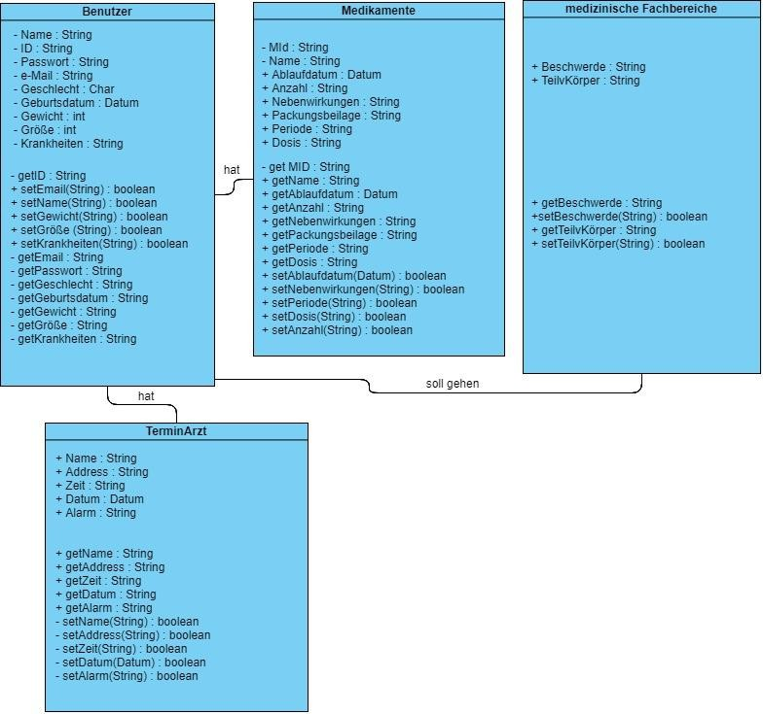

### Funktionale und nichtfunktionale Anforderungen

#### Funktionale Anforderungen

➔ System soll auf einem Android verschiedene Funktionen bieten. Diese Funktionen:

➔ Medikamente speichern, um Benachrichtigungen zu bekommen.

➔ Termine beim Arzt speichern, um Benachrichtigungen zu bekommen.

➔ Benutzer, Beschwerden hat, kann zu welchem Arzt lernen. Medizinische Fachbereiche lernen.

➔ Information über Medikamente bekommen.

➔ Passwort ändern und Passwort wiederherstellen

#### Nicht Funktionale Anforderungen

➔ *Funktionale Angemessenheit*

Es werden nur benötigte Funktionen bereitgestellt.

➔ *Performance/Effizienz*

Benutzer soll nicht lange auf eine Antwort warten.

Benutzer soll nicht länger als maximal 10 Sekunden warten.

➔ *Benutzbarkeit*

Alle Benutzer müssen einfach und gleich verstehen, was sie im App machen können.

Erkennbarkeit wird dadurch gesichert werden, dass der Entwurf eindeutig und gewohnt ist.

➔ *Zuverlässigkeit*

Im Fehlersituationen muss das App sich selbst diese Fehler erkennen und lösen.

-Softwarezuverlässigkeit: Muss der Kode für alle mögliche Situationen bereit sein. Falsche Eingabe sollten die Software nicht abstürzen können.

➔ *Wartbarkeit*

Dieses App muss in der Zukunft leicht und schnell veränderbar und verbesserbar sein.

-Die Teile des Apps werden modular programmiert, damit wenn es in einem Teil ein Problem entsteht, nur dieser Teil getroffen wird.

### Systemarchitektur

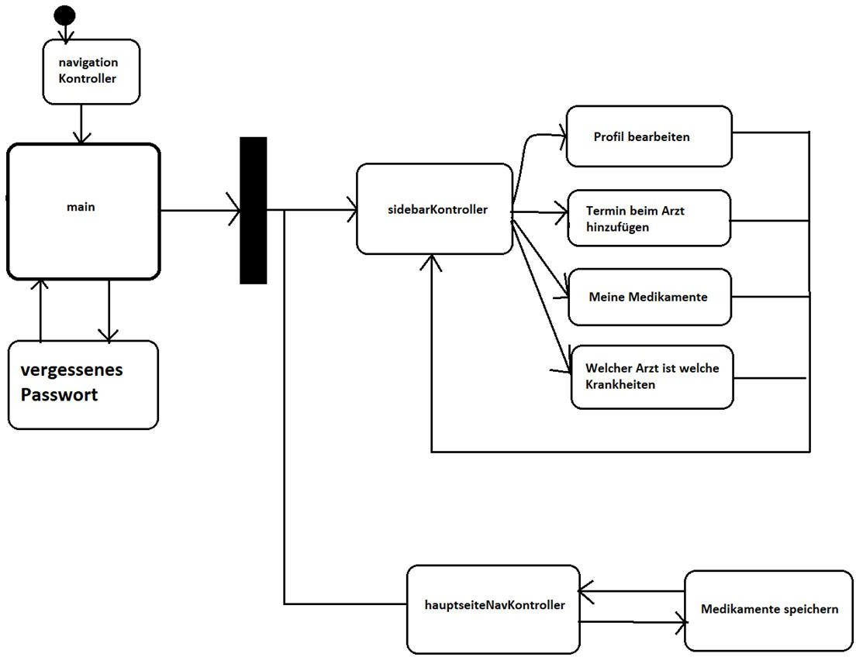

### Methoden und Werkzeuge

Der Code werde im Android Studio Programm mit der Programmiersprache Java schreiben. In diesem Programm wurde die Anwendung entworfen. Das Design findet in Anlehnung an verschiedene App Design statt. Das Pull-Commit-Push System in GitHub werde verwenden, um nichts zu verschwinden.

Mithilfe Word und mithilfe verschiedenen Tools für Klassen-, Anwendungsfalldiagramm und Mock-Up Design wird Dokumentation geschrieben.

Werkzeuge:

* + - * Programmierung: Java und Android Studio
      * Ordnung: Word, Visual Paradigm und Mockingbird

### Design-Layouts

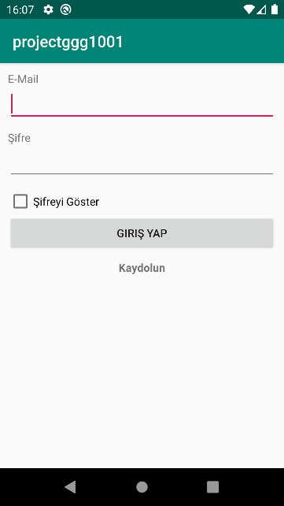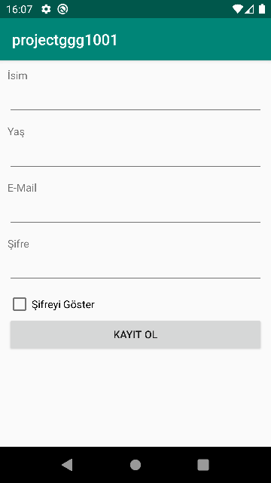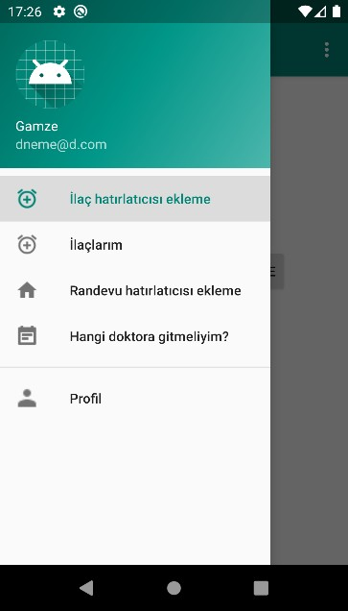

*Abbildung 3: Login Seite Abbildung 2.2: Register Seite Abbildung 1: Nav Header*

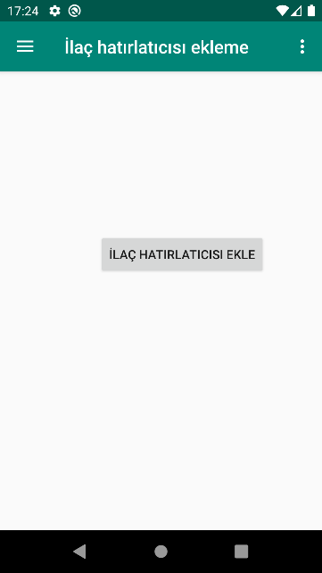 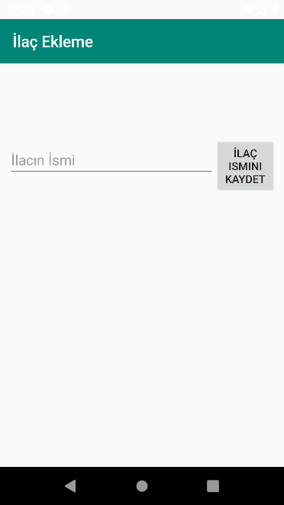 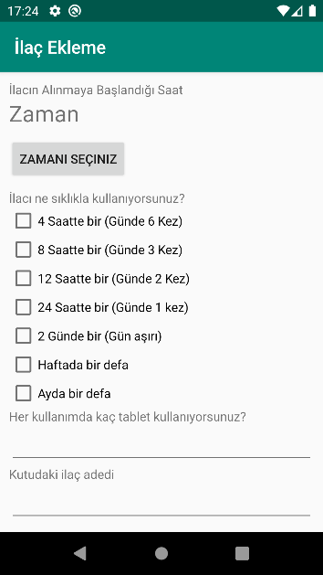

*Abbildung 6.3: Medikamente Speichern Seite*

*Abbildung 5.1: Medikamente Speichern Seite-2*

*Abbildung 4.2: Medikamente Speichern Seite-3*

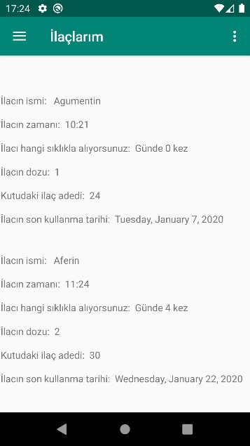 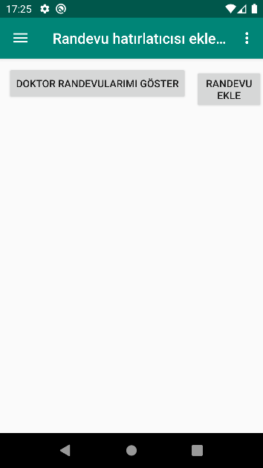 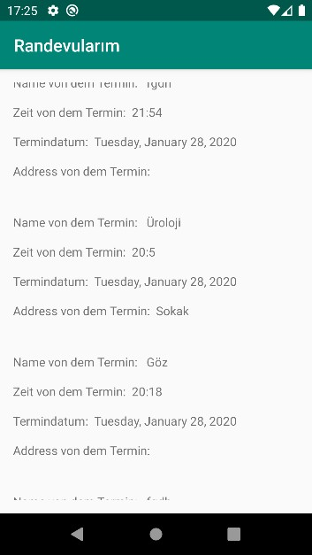

*Abbildung 4: Meine Medikamente Seite*

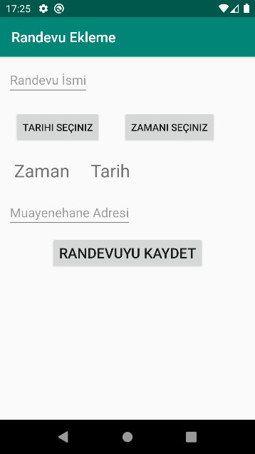

*Abbildung 7: Termin beim Arzt hinzufügen Seite*

*Abbildung 5: Termine beim Arzt Seite*

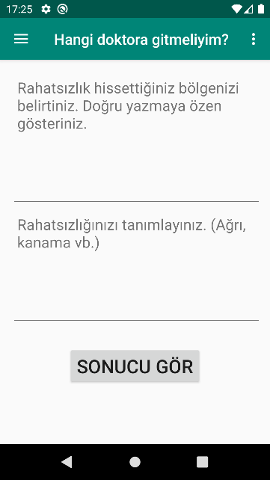

*Abbildung 7: Welcher Arzt für welche Krankheit Seite*

*Abbildung 6: Meine Termine beim Arzt Seite*

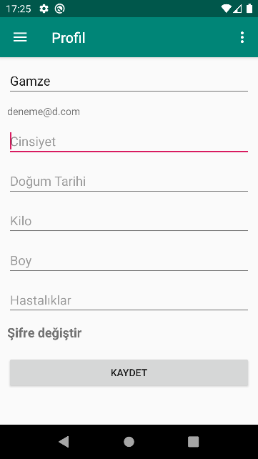

*Abbildung 9: Profil Seite*

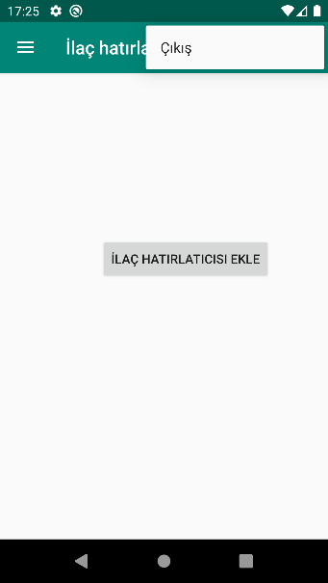*Abbildung 10: Logout*

## Zusammenfassung und Ausblick

Mit diesem App kann man erinnern, Medikamente einzunehmen, Termine beim Arzt zu gehen.

Nebenbei kann man Profile zeigen und eingegebenen Informationen über Medikamente schauen. Wenn man Beschwerde hat, kann einfach und sofort lernen, welcher Arzt bei dem/der hilft. Benutzer kann Benachrictigung bekommen.

**App Link im Google Play Store:** https://play.google.com/store/apps/details?id=com.company.projectggg1001

# Stundenliste

|  |  |  |
| --- | --- | --- |
| **Datum** | **Dauer** | **Beschreibung der Aktivitaet** |
| **24.09.2019** | **1Stunde** | **App Idee denken, recherchieren** |
| **10.10.2019** | **4 Stunde 10Minuten** | **Lastenheft schreiben** |
| **12.10.2019** | **5 Stunde** | **Lastenheft**  **ausarbeiten, Stand der Technik** |
| **13.10.2019** | **2 Stunde** | **Überarbeiten Aufgabe von Meilenstein 1** |
| **21.10.2019** | **4 Stunde** | **Aufgabe von Meilenstein 2** |
| **22.10.2019** | **6 Stunde** | **Aufgabe von Meilenstein 3** |
| **25.10.2019** | **5 Stunde** | **Aufgabe von Meilenstein 3** |
| **26.10.2019** | **3 Stunde** | **Aufgabe von Meilenstein 3** |
| **30.10.2019** | **3 Stunde** | **Aufgabe von Meilenstein 3** |

<INO-TAU>

|  |  |  |
| --- | --- | --- |
| **01.11.2019** | **3 Stunde** | **Aufgabe von Meilenstein 3** |
| **02.11.2019** | **5 Stunde** | **Aufgabe von Meilenstein 3** |
| **05.11.2019** | **5 Stunde** | **Aufgabe von**  **Meilenstein 3** |
| **18.11.2019** | **6 Stunde** | **Aufgabe von Meilenstein 3** |
| **20.11.2019** | **5 Stunde** | **Aufgabe von Meilenstein 4** |
| **22.11.2019** | **6 Stunde** | **Aufgabe von Meilenstein 4** |
| **30.11.2019** | **6 Stunde** | **Aufgabe von Meilenstein 4** |
| **2.12.2019** | **4 Studne** | **Aufgabe von Meilenstein 4** |
| **10.12.2019** | **5 Stunde** | **Aufgabe von Meilenstein 5** |
| **12.12.2019** | **5 stunde** | **Aufgabe von**  **Meilenstein 5** |
| **20.12.2019** | **5 Stunde** | **Aufgabe von Meilenstein 5** |
| **25.12.2019** | **3 Stunde** | **Aufgabe von Meilenstein 5** |
| **13.01.2020** | **5 Stunde** | **Aufgabe von Meilenstein 5** |
| **17.01.2020** | **2 Stunde** | **Aufgabe von Meilenstein 6** |
| **19.01.2020** | **2 Stunde** | **Aufgabe von Meilenstein 6** |
| **22.01.2020** | **2 Stunde** | **Aufgabe von Meilenstein 6** |
| **28.01.2020** | **8 Stunde** | **Aufgabe von**  **Meilenstein 6** |

<INO-TAU>

|  |  |  |
| --- | --- | --- |
| **29.01.2020** | **8 Stunde** | **Aufgabe von Meilenstein 6** |
| **30.01.2020** | **8 Stunde** | **Aufgabe von Meilenstein 7** |